师德考评系统操作指南
投票路径：
1）打开“钉钉”，点击页面底部中间部分的“温附一”，在“行政管理”板块中找到“师德考评”。
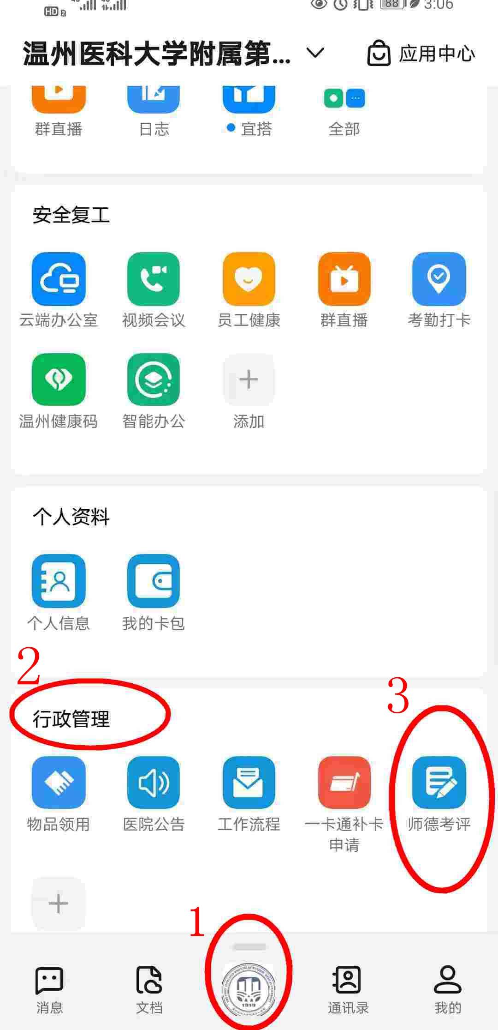
2）系统会自动判断评价人员所在片区，点击页面中的“评价”按钮即可开始评价
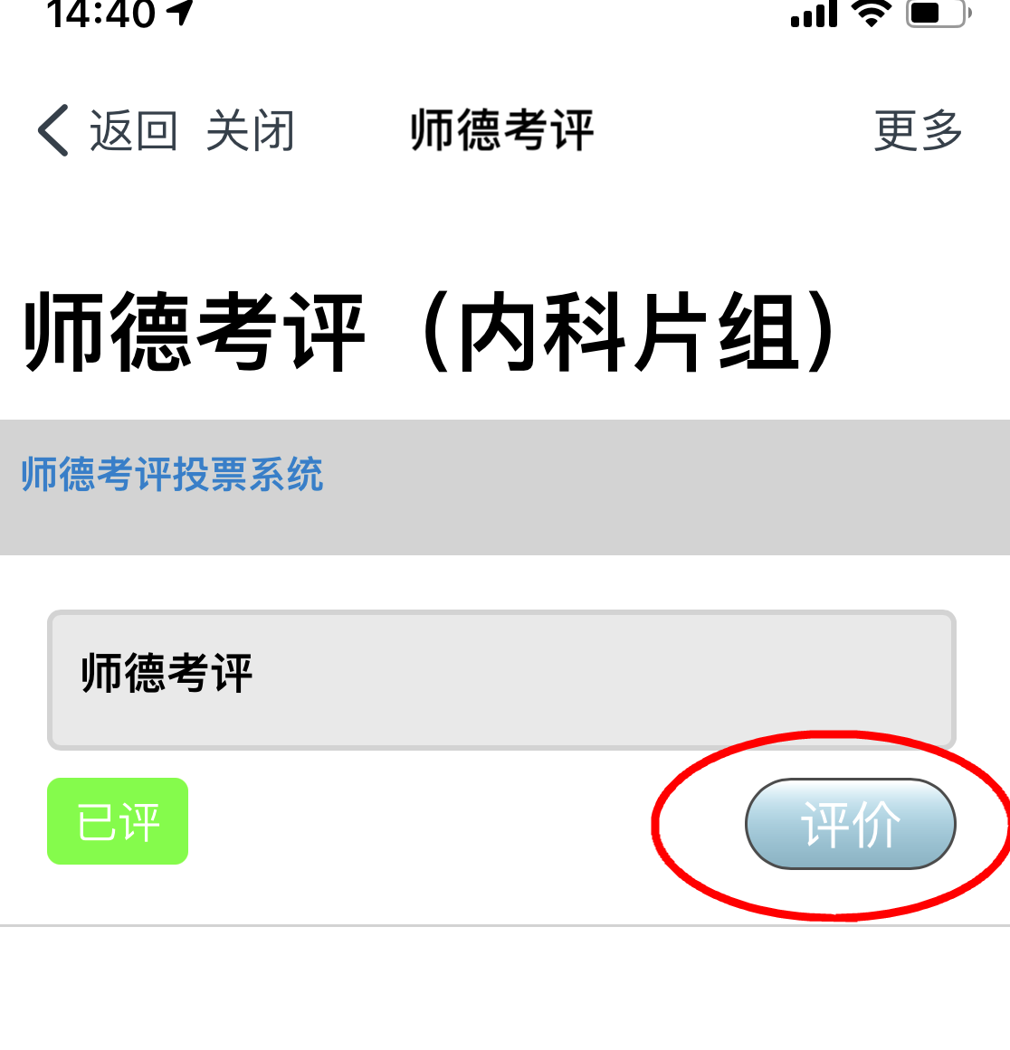
3）对每位人员进行评价（点击“优秀”或“合格”或“不合格”，系统默认为“合格”），最后点击提交。每个片区根据人数和比例，自动生成优秀名额。
